2018-2019 DI中国区年度教师会议（江苏省）——日程安排

日期 | 时间 | 内容 | 地点 | 备注
2018-9-14  周五 | 14:00-20:00 | 会议报到、缴费、入住登记 | 钟山宾馆大堂报到处
2018-9-14  周五 | / | NTC特别挑战-百变在金陵
2018-9-15  周六 | 06:30-07:30 | 早餐（自助） | 钟山宾馆紫金厅、扬子厅
2018-9-15  周六 | 08:00-11:30 | 会议 | 钟山宾馆三楼大会堂 | 会议内容详见《会议课表》
2018-9-15  周六 | 11:30-13:00 | 午餐（自助） | 钟山宾馆紫金厅、扬子厅
2018-9-15  周六 | 13:00-16:00 | 会议 | 钟山宾馆三楼大会堂+二楼会议室 | 会议内容详见《会议课表》
2018-9-15  周六 | / | NTC特别挑战-百变在金陵
2018-9-16  周日 | 06:30-07:30 | 早餐（自助） | 钟山宾馆御河厅、扬子厅
2018-9-16  周日 | 08:00-11:50 | 会议 | 钟山宾馆三楼大会堂 | 会议内容详见《会议课表》
2018-9-16  周日 | 11:50-13:30 | 午餐（自助） | 钟山宾馆御河厅、扬子厅
2018-9-16  周日 | 13:30-16:30 | 会议 | 钟山宾馆三楼大会堂+二楼会议室 | 会议内容详见《会议课表》
2018-9-16  周日 | 17:30 | 前往南京金元宝大酒店 | 钟山宾馆大厅集合
2018-9-16  周日 | 18:00-20:30 | 教育无界之夜 | 金元宝大酒店二楼金色大厅 | 南京市江宁区金箔路58号
2018-9-16  周日 | 20:30 | 返回钟山宾馆
2018-9-17  周一 | 06:30-07:30 | 早餐（自助） | 钟山宾馆御河厅、扬子厅
2018-9-17  周一 | 07:30-11:30 | 退房、安排送机/站

2018-19年度 DI全国教师会议主讲嘉宾

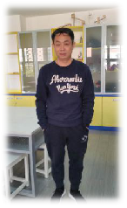

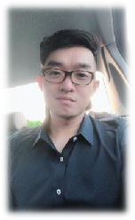

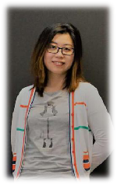
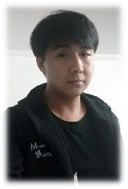
蔡彦春
北京市中关村一小 教师
DI中国区认证讲师、裁判，中国区ACM，历届国赛主裁及裁判长。
全国总决赛—2010至2017年连年获得挑战A和挑战E一等奖。
全球赛—2012年挑战A冠军、2014年挑战E亚军、2015年挑战A冠军及文艺复兴奖、挑战E达芬奇奖、2017年挑战A文艺复兴奖。
Douglas Denton
北京十一学校

5年DI领队老师经验
3年带队征战DI全球赛
2017年全球赛即兴类挑战第7名
2017-2018DI全球赛，带领团队问鼎DI全球赛即时挑战！

贾智博
北京医学院附属中学

DI中国区认证讲师、裁判，中国区ACM，六年领队。
全国总决赛2015至2017年连年获得初中挑战C一等奖
全球赛2016年初中艺术类挑战亚军、文艺复兴奖。
为了我们Monster Busters团队而战
宋汉东
DI资深领队、裁判
从2012年开始接触DI项目，从最初的摸索实践到后面的深刻理解，从教练到领队，再到国赛裁判长，每一个角色的转化都因学生的成功而喜悦，也因学生的失误而遗憾。作为一个喜欢思考和学习的大孩子，我愿意与孩子们一起共同成长；想对更多的孩子说：让我们一起。大胆去想、勇敢去做吧！

魏稹
人民大学附属小学 科创中心主任

第一名华人国际裁判，2013至2017连续5年担任全球赛裁判工作
多次担任DI创新思维国赛裁判长及裁判工作
2014-2018期间，带领团队连续获得DI全球赛多项目世界冠军，从而达成了世界冠军五连冠的佳绩，也是世界上唯一做到该项壮举的学校。
沈甜甜
深圳高级中学

2016年国赛高中组B一等奖; 2017年全球赛Top10
把握创新的主脉，激发学生的潜力，成就学生就是让他成为目的地想象的舞台上最好的自己！

2018-19年度 DI全国教师会议主讲嘉宾

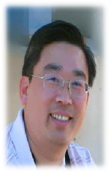
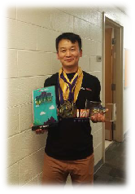
汪旦琦
上海市科技艺术教育中心

从2012年起担任挑战B上海市赛裁判长，2013年起担任全国赛挑战B裁判，2014年成为全国赛挑战B裁判长，2015年受聘成为首批ACM（国家级挑战题专家）。

谢益松
浙江省余姚市世南小学
2017年全球DI总决赛，小学组E类第二名及文艺复兴奖
2018年全球DI总决赛，小学组E类第一名及文艺复兴奖
DI带队经验分享：创意来自生活、来自课堂、来自学生每一次活动……创意无所不在；多观察、勤思考、善想象，用最简单的方式，把创意发挥到极致

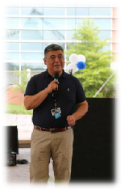
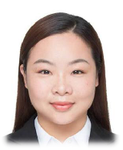
肖力
DI中国区CEO

DI原意是“目的地想象”即"DESTINATION IMAGINATION”的英文缩写，寓意通过无限的想象力到达目的地。DI关注于对青年人，包括从幼儿园到大学生的创新思维的培养，是关注于创意、问题解决和团队合作的过程式教育！

杨阳
DI上海市教研组组长、DI上海市赛对话团成员

现就职于上海市科技艺术教育中心，自2016年起担任DI上海市赛赛场主任及上海市DI教师教研组组长。曾先后在2016、2017年担任DI全国赛即时挑战及挑战C的裁判工作。


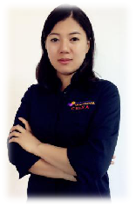
杨暘
DI上海组委会培训总监

2015-2016赛季担任上海市赛挑战D裁判长，全国赛挑战D主裁。并于当年成为第一批国家级挑战题专家。2017年全球赛中，杨暘担任了挑战A的国际裁判。

赵婧
DI中国区渠道二部经理

热爱生活，愉快的心情是人生动力的源泉
在DI工作的成就感受：敢于创新，勤奋工作。

注：排名不分先后，按照姓名拼音首字母顺序排列。

DI中国区教育产品目录
（由DI中国区技术培训部执行并提供）

【DI教师用书】
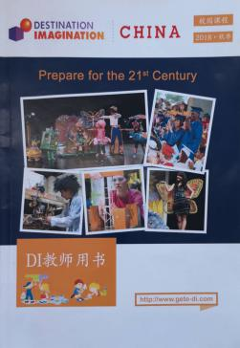
如果掌握DI科学、有趣、有效的教育方法完全可以顺利实现DI的教育理念，《DI教师用书》即为您准备了关于DI的系统的教育方法。本书分为五个单元的内容，涵盖了即时挑战、创意思维工具、路线图、小贴士和中心挑战，能帮助领队老师清晰明确的培养学生的创意创新能力、团队合作能力和创意问题解决能力。一本书，将带领您在DI旅程中走的更深入！

点睛：《DI教师用书》是学生用书的配套教材，本书将会推动DI创意课程发挥超过10倍的功效。

【DI学生用书】
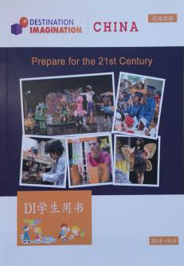
DI创意课堂中学生所使用书籍，兼具知识性和科学性，包括科学创意思维工具、即时挑战、团队挑战等内容。孩子在这里可以记录下他们的思考、创意点、感想、欢乐、挫折……当回首时，孩子们能够回想DI旅程中成长的每一点每一步。

点睛：【DI学生用书】是DI30多年教育经验，为DI创意课堂的开展提供内容和方法。

【DI跟踪手册】
DI跟踪手册包括：【学生成长跟踪】和【团队成长记录】。DI领队老师将在里面记录下每个学生成长的点滴，团队的精彩表现和成长。

点睛：DI跟踪手册，是“DI创意课堂”的教学辅助材料，校园领队可以利用手册来观察和记录学生的行为，反思自己的教学。

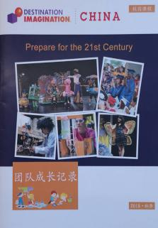
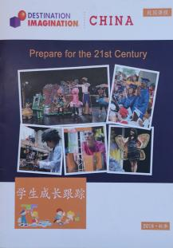
《团队成长记录》是领队用于记录团队在DI创意旅程中，在团队合作、创意创新能力、解决问题的能力方面所获得的提高，帮助团队记录他们成长的轨迹。
《学生成长跟踪》是领队用于记录学生在DI创意旅程中，所发生的变化和成长，点滴细节，让学生清楚的看到自己的成长轨迹。

【DI工具箱】
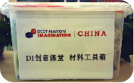
DI工具箱，是为了支持和帮助领队老师更好的在校内开展DI创意课堂而准备的。DI工具箱中，包括整个学期课程要用到的材料和工具、即时挑战包、使作说明书等。小小箱子在手，孩子们进行挑战更为方便。

点睛：DI工具箱能够使“DI创意课堂”开展得更轻松、更便捷，当然您也可以自己准备材料用具。

国家级挑战题专家--ACM
国家级挑战题专家--“Affiliated Challenge Masters”（以下简称ACM），是DI美国总部建立的志愿性质的DI技术团队。2016-17年度，DI中国区正式建立ACM专家团，旨在组织更加充实、专业的DI技术力量队伍，为全国优秀DI讲师、裁判、领队提供更多的发展机会和平台，更好的为各省市参赛队和学校提供技术支持。
DI中国区将根据ACM的专家自身所长，安排其分管不同类别的挑战题目和其他专业性工作。ACM将会从以下方面贡献自己的经验和学识：
- 对DI中国区的技术工作（如：挑战题解析、赛事组织、裁判培训等）提供建议和方案。
- 对向DI中国区提出培训要求的省市、学校等，提供培训支持。
- 提供内容支持（赛事和课程方面的文字、视频、照片等）。
- 其他。
注：ACMs是ICMs的更名，因ICMs是全球赛挑战题专家的注册称谓，故从即日起DI中国区正式启用“国家级挑战题专家——ACMs”官方称谓，既往受聘的各挑战题专家自动成为ACMs成员，特此说明！
序号 | 省市 | 姓名
1 | 北京 | 高爱民 | 常树岩 | 蔡彦春 | 崔哲
1 | 北京 | 郝玉华 | 牟超 | 魏稹 | 张豆豆
1 | 北京 | 陶术研 | 贾智博 | 宋学公 | 马丽娟
1 | 北京 | 赵宏金
2 | 包头 | 亢刚
3 | 重庆 | 党林杰 | 佘懿
4 | 大连 | 任成武
5 | 广东 | 林继青 | 林华涛
6 | 贵州 | 邓朝云 | 周尚来 | 许绍丽 | 杨娴
7 | 湖南 | 郭静 | 谭小华 | 曹昌平 | 邓正光
8 | 河南 | 刘霞霞 | 王雯鑫 | 徐江红
9 | 吉林 | 王玉莹 | 顾嘉頠 | 罗建将 | 马军
9 | 吉林 | 韩冬 | 林冬梅
10 | 江苏 | 骆巍 | 诸钟亮 | 严凌
11 | 宁波 | 范海平 | 林惠琴 | 谢益松
12 | 四川 | 宋汉东 | 唐琰
13 | 上海 | 王亦民 | 杨旸 | 李柏伟 | 汪旦琦
13 | 上海 | 仓铁肩 | 葛智伟 | 徐嘉清 | 赵炳泉
13 | 上海 | 汤可才 | 朱强 | 卜英树
14 | 山西 | 傅熙慧 | 郭俊芬
15 | 天津 | 赵剑秋 | 何春英 | 叶明 | 徐蓓蓓
15 | 天津 | 刘晨 | 郭少梅 | 宋雪
16 | 浙江 | 窦晓君 | 袁发祥 | 许松彦
17 | 山东青岛 | 毕仕鹏 | 杨鹏 | 宋杰

2018-2019年度工作规划时间表
发布
挑战题
NTC&
报队注册
国 际 邀 请 赛
全球
总决赛
全国
组委会议
省市赛
暑期活动
创意课堂开课
模范学校冬季培训
创意课堂开课
模范学校夏季培训
中国区
总决赛
模范学校
审核
模范学校
审核
9月
10月
11月
12月
1月
2月
3月
4月
5月
6月
7月
8月
Disney
Online
Disney
决赛

2018-2019 DI中国区全国教师会议——组织机构及工作职责

（一）领导小组：肖 力、曲征宇、俞惟志、潘雪华
（二）主办方工作人员：
- 执行负责人：靳明利 13811030894
- 财务联系人：和悦梅 13611165613
- 客房用餐联系人：靳明利 13811030894
- 车辆联系人：赵 婧 18811158317
- 课程联系人：刘春艳 15210626387
- VIP接待联系人： 靳明利 13811030894
- 晚间酒会联系人：沈思斯 18601218322
（三）承办方工作人员：
- 执行负责人：姚 伟 18952045993
负责与主办方全面对接会务事宜
- 接送站总协调：陆国桢 18952045916
负责老师接送站的人员、车辆协调
- 报到入住总协调：朱 伟 18952045915
负责报到处人员、物料协调，负责会场问询人员协调
- VIP接待总协调：张洪洪 18952045917
负责VIP接送站、用餐的人员、车辆协调，负责VIP住房协调
- 宣传报道总协调：姚 伟 18952045993
负责会务整体宣传、人员调度、采访接待，负责温馨提示审核
- 总务负责人：陈 浩 18952045951
姬 凯 18952045930
负责工作人员到岗确认、请假批准、分发工作服、统计分发工作餐等一应总务事宜
- 财务负责人：丁 冬 18952045963
负责与中国区对接财务事宜
- 宣传报道负责人：许晶晶 13512529367
负责大会整体宣传报道的策划、负责邀请媒体
- 温馨提示负责人：贾德邻 13913934844
负责定时编辑发送温馨提示、负责媒体接待
- 南京南站接站：赵 辉 18913960013
周 婧 18952045967
严 乐 13851725816
乔俊艳 15190499328
- 南京站接站：江旻宝 18952045955
朱 琰 18952045958
- 禄口机场接站：姬 凯 18952045930
高永峰 18952045957
楚 冰 13951690259
以上三组负责各自点位的接送站工作，包括出站口接人、联系司机、送上大巴、确认出发等
- 协助全国签到：李海宁 13851866628
- 协助全国分发材料：丁 冬 18952045963
以上两组负责协助签到、入住、分发饭票等物料

- 江苏地区签到入住：张梅梅 15251818180
姚沁怡 15261834068
全面负责江苏地区参会人员的签到、入住、分发饭票、问询等工作
- 问询负责人：郭海燕 18952045982
- 主会场问询：朱尹祎 13770610371
潘 芸 15366190620
- 分会场1问询：上官金雪 15951629925
- 分会场2问询：朱 伟（女）15951853356
以上四组负责接受参会人员问询，指引用餐、会场、卫生间、客房等事务
- 现场拍照：陈建平 13372034550
- 现场摄像（游机）：贺 斌 15195882085
- 现场摄像（定机）：苏 畅 13951852972
赵博海 13851667373
以上三组负责会议课程定点拍摄、会务花絮拍摄、采访等工作

安全预案

在DI中国区举办的任何活动中，我们始终将安全放在第一位。在阅读此参会手册时，请首先阅读相关安全注意事项。

- 大型活动安全事件的常识

- 参加大型集体活动要穿有利于安全疏散的鞋，尽量穿平底系带的鞋；
- 进入场地前先找到安全通道、应急出口的位置，一旦发生危险后，可以有目标地脱险；
- 当身不由己陷入混乱的人群，置身于拥挤的场所中，面对惊慌失措的群体时，一定要保持冷静，要远离店铺或柜台的玻璃，防止被扎伤；要双脚站稳地面，如果具备条件，可以抓住身边牢固的物品；
- 在有空间局限的场所，如影院、球场、商场等遇到突发情况时，个人应听从组织者的安排，在组织者的疏导下有序撤离，做到互相谦让，特别是让老人、妇女、儿童首先撤离到安全的地方。
- 如果出现拥挤踩踏的现象，应及时联系外援（如拨打报警或应急电话等），寻求帮助。

- 为了落实DI中国区全国会议期间的安全责任、预防案件和责任事故发生，保证会议安全、有序、隆重、热烈的进行，特制定本预案。

      - 安全防范措施：
1)请各参会人员务必服从会议期间组委会领导小组的安排；
2)组委会领导小组在会前督促检查各部门消防设施，做好会议安全保卫，控制无关人员进入，确保与会期间的人身财产安全。
3) 会议期间，为了迅速、高效、有序地搞好安全工作，各省市负责人要24小时打开手机，随时保持通讯联络，保证上通下达畅通无阻。

2. 领导小组具体职责：
1) 负责会议期间的安全保卫工作；
2)全组定人定岗负责，维护好整个活动秩序，确保活动安全展开；参会人员应坚持会议的全过程，出行应注意交通法规，确保交通安全。

3. 应急工作处理：
会议期间如发生突发情况，由领导小组统一指挥，在场所有人员要保持情绪稳定，注意避免随意奔跑，互相冲撞拥挤。

